华夏银行西安分行ETC项目
详细设计


山东尚捷信息科技有限公司
2015年05月13日
版本 V1.05

版本 | 日期 | 编写人 | 说明
V1.00 | 2015-05-13 | 王超（SJ0089） | 创建文档
V1.01 | 2015-05-21 | 王超（SJ0089） | 因数据结构变化，修改客户签约流程
V1.02 | 2015-05-23 | 王超（SJ0089） | 设计变化修改
V1.03 | 2015-05-25 | 王超（SJ0089） | 文档格式和流程变化及页面变动修改
V1.04 | 2015-05-26 | 王超（SJ0089） | 因设计流程变动，对其进行修改
V1.05 | 2015-06-27 | 巩涛 | 执行需求变更ID20  1.新增判断：单位客户业务办理只可在开户行进行

ETC客户签约[01001]

功能概述
客户可以通过此业务功能办理签约ETC卡业务。

客户信息查询

功能描述
- 柜员录入签约客户信息（客户类型，华夏卡号或华夏账号，及其华夏卡号密码），点击“查询”按钮发起客户信息查询交易。
- 特色业务系统接收并解析柜面交易报文。
- 查询“客户信息登记表”（ETC_KHXXDJB）校验客户是否已签约（“客户状态”为“白名单”、 “黑名单”、“销户”为已签约）
# SQL1:个人客户信息查询，获取客户名称等信息
select 客户名称,客户状态,证件类型,证件号码,ETC账号,客户确认码 from 客户信息登记表 where 华夏卡号 = 华夏卡号 and 客户状态 in ('01.白名单','02黑名单','03.销户')
数据来源：
华夏卡号从页面获取

# SQL2:单位客户信息查询，获取客户名称等信息
select 客户名称,客户状态,证件类型,证件号码,ETC账号,客户确认码 from 客户信息登记表 where 华夏账号 = 华夏账号 and 客户状态 in ('01.白名单','02黑名单','03.销户')
数据来源：
华夏账号从页面获取
  - 若客户状态为“03.销户”，返回柜面“客户销户中”
  - 若客户信息存在，且客户状态为“01白名单”，“02黑名单”校验客户名下是否存在锁定的车辆信息，
    - 若存在锁定的车辆信息，返回柜面“客户名下存在锁定的车辆[%s]，请在管理端办理业务”
    - 若不存在锁定的车辆信息，交易继续。
  - 若客户信息存在，校验客户名下是否存在多张ETC卡
# SQL3：查询客户名下存在ETC卡的数量
select count(ETC账号) from 卡信息登记表 where ETC账号 = ETC账号
数据来源：
ETC账号从SQL1和SQL2中查询获取
    - 若存在多张ETC卡信息，返回柜面“请做加卡操作”；
    - 否则，交易继续；
  - 若客户信息不存在，交易继续；
- 若为个人客户，特色业务系统判断客户输入的密码是否正确且客户华夏卡状态是否正常，调用“BEAI540003卡信息查询”接口，判断录入的华夏卡密码是否正确。
  - 若响应码为“000000”，但客户华夏卡状态异常，返回柜面信息“客户华夏卡状态异常,当前状态为[%s]”，交易结束。
  - 若响应码为“000000”，且个人客户卡状态正常，交易继续。
  - 若响应码不为“000000”，返回失败信息，交易结束。
- 若客户类型为单位客户，则调用核心“BEAI540012多账户查询”接口查询客户账户信息。
  - 若响应码为“000000”，但单位客户华夏账户状态异常，返回柜面信息“华夏账户状态异常,当前状态为[%s]”，交易结束。
  - 若响应码为“000000”，单位客户账户状态正常，获取单位客户的开户机构，交易继续。
    - 若单位客户开户机构为当前业务办理机构，交易继续。
    - 若单位客户开户机构不是当前业务办理机构，返回柜面“单位客户只可在开户行进行业务办理”，交易结束。
  - 若响应码不为“000000”，返回失败信息，交易结束。
- 若录入的证件类型不符合高速要求，返回柜面“客户证件类型不符合高速要求，不允许执行此交易”，交易结束。
- 若客户类型为个人客户，证件类型为“101. 组织机构代码”，返回柜面“个人客户证件类型不符合高速要求，不允许执行此交易”，交易结束。
- 查询客户信息登记表，校验该证件号码是否已签约过
# SQL4：查询客户信息登记表
select ETC账号，华夏账号 from 客户信息登记表 where 证件号码 = 证件号码 and 华夏卡号 != 华夏卡号
数据来源：
证件号码核心返回，华夏卡号为柜面录入
  - 若该证件号码存在签约信息，查询客户名下是否存在ETC卡信息
select b.hxkh, b.hxzh from ETC_KXXDJB a, ETC_KHXXDJB b where a.etczh=b.etczh and a.etczh='%s'
数据来源：
ETC账号为SQL4查询获取
    - 若存在ETC签约信息，反馈柜面“该客户已存在签约关系，原开户银行卡/账号为[%s]，交易结束”，交易结束；
    - 若存在华夏账号前4位为“9999”，反馈柜面“请由管理系统功能完成交易，交易结束”，交易结束。
    - 若不存在ETC签约信息，更新客户签约的华夏卡账号；
update etc_khxxdjb set hxkh='%s', hxzh='%s', updtime='%s' where etczh='%s'
数据来源：
ETC账号为SQL4查询获取
- 查询“系统参数表”（GL_CSDY），获取冻结保证金金额，校验卡可用余额是否足以冻结保证金
# SQL5：查询卡信息登记表，获取ETC卡号等信息
select etckh, etczt,cllx,cphm,cpds,clpp, clgzf, ckrmc, ckrzjlx, ckrzjhm from ETC_KXXDJB where etczh = '%s'
数据来源：
ETC账号从SQL4查询获取ETC账号
  - 若存在ETC卡信息，且“ETC状态”不为“00.预登记”，交易继续；
  - 若存在ETC卡信息，且“ETC状态”为“00.预登记”，校验账户可用余额是否充足，若余额不足，返回柜面“账户可用余额不足,可用余额|应冻结金额[%s|%s]，交易结束”，交易结束；
  - 若不存在ETC卡信息，校验账户可用余额是否充足，若余额不足，返回柜面“账户可用余额不足,可用余额|应冻结金额[%s|%s]，交易结束”，交易结束；
  - 否则，交易继续；
- 校验“ETC卡状态”
  - 若“ETC卡状态”为“04.正常可用、06.禁用、07.待减卡”，返回柜面“请做加卡操作”
  - 若“ETC卡状态”为“00.预登记、01.冻结成功”，提示柜员“请做开卡申请操作”；
  - 若“ETC卡状态”为“02.开卡申请成功、05.写卡失败”，提示柜员“请做写卡操作”；
  - 若ETC卡的状态为“03.写卡成功，05.写卡失败”，返回柜面信息“请做开卡确认操作”，交易结束。
  - 若“ETC卡信息”不存在，交易继续
- 校验成功，若存在客户信息，返显客户信息（若“客户状态”为“00.开户申请成功”，返显的客户信息均不可修改），返显内容包含“客户名称，可用余额，单位类型，证件类型，证件号码，联系人姓名，电话号码，移动电话，电子邮箱地址，邮政编码，传真号码，联系地址”，若存在ETC卡信息，返显ETC卡信息（返显的ETC信息均不可修改，“ETC卡状态”为“00.预登记、01.冻结成功”，可修改车辆信息），返显内容包含“ETC卡号，车辆类型，车牌号码，车辆颜色”。

相关数据表
数据表 | 数据表名称 | 操作 | 备注
ETC_KHXXDJB | 客户信息登记表 | S
ETC_KXXDJB | 卡信息登记表 | S
ETC_KXXDJB | 卡信息锁定表 | S
GL_CSDY | 系统参数表 | S
注：I新建；D删除；U修改；S 查询

调用接口
接口服务方 | 接口函数 | 备注
BEAI | 540003 | 个人客户信息查询
BEAI | 540012 | 多客户信息查询
BEAI | 540008 | 客户基本信息查询

流程图
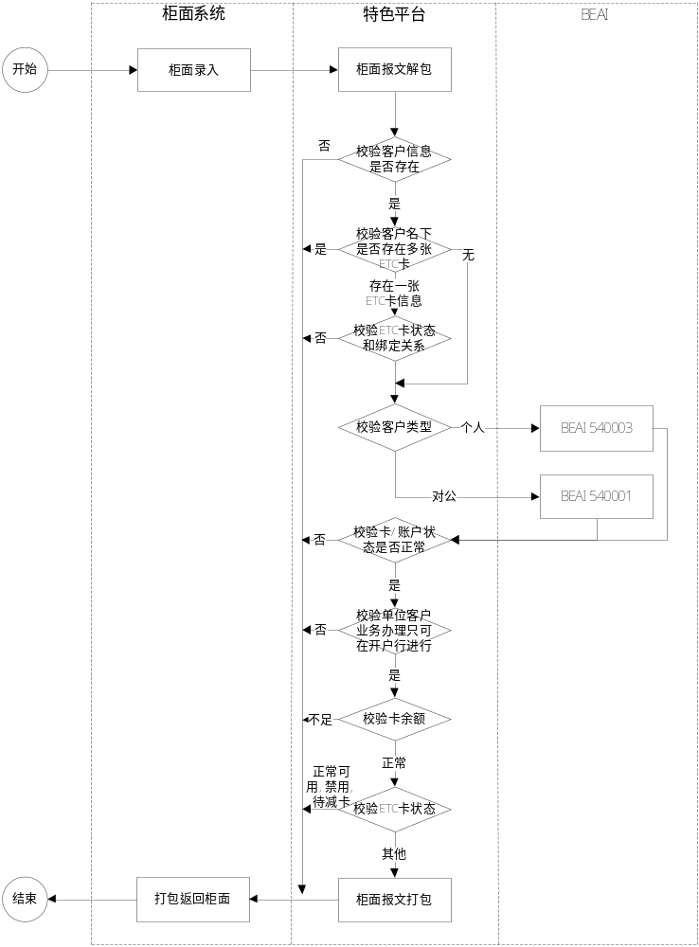

页面
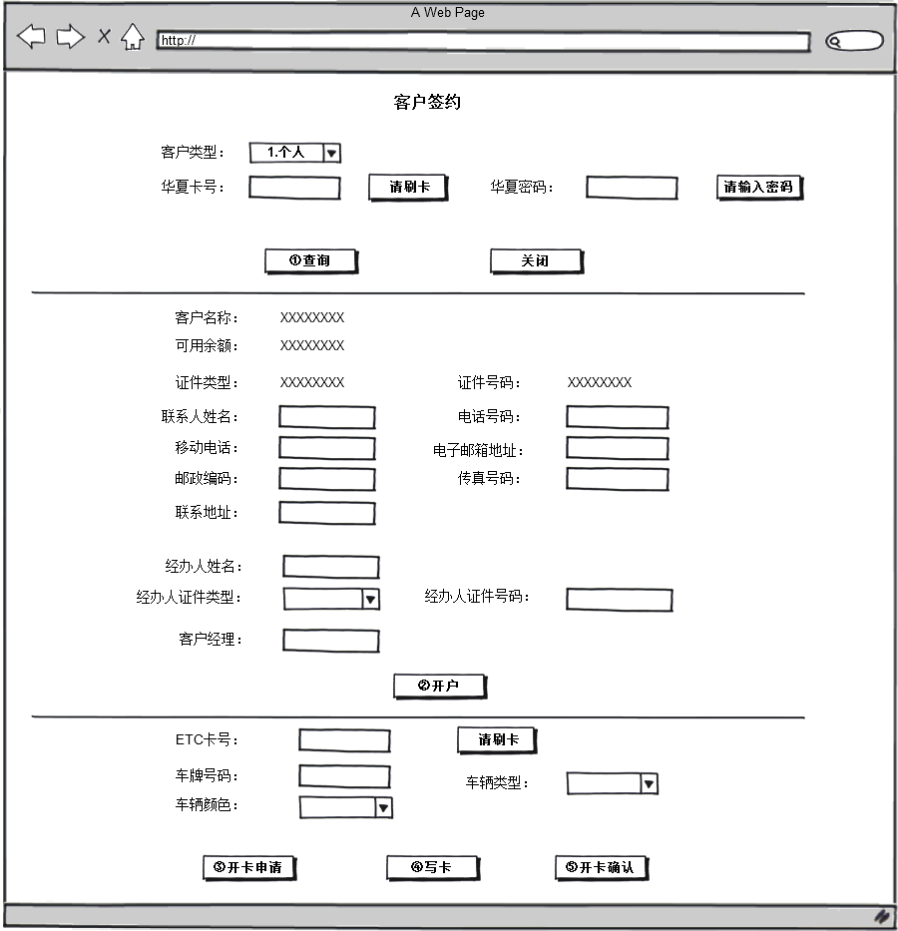
（图:个人客户签约页面）
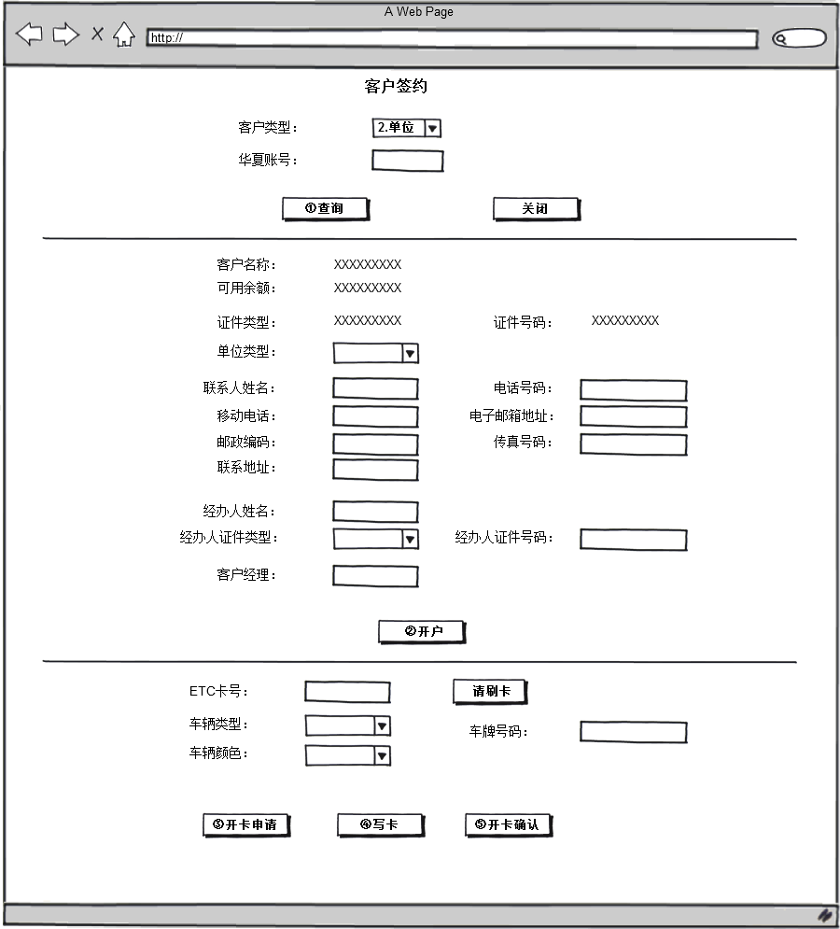
（图:单位客户签约）

输入输出要素
输入信息
字段名 | 字段长度 | 字段说明 | 控件类型 | 是否可空 | 备注
khlx | Varchar(1) | 客户类型 | select | 否 | 1:个人，2:单位
hxkh | Varchar(16) | 华夏卡号 | input | 否 | js校验，个人客户不可为空，校验卡号是否为数字且为16位
hxzh | Varchar(22) | 华夏账号 | input | 否 | js校验，单位客户不可为空，校验帐号是否为数字且为17-22位
mm | Varchar(6) | 密码 | input | 否 | 个人客户输入，且不可为空

输出信息
字段名 | 字段长度 | 字段说明 | 控件类型 | 是否可空 | 备注
khmc | Varchar(90) | 客户名称 |  | 否 | 持卡人姓名/账户户名（个人/对公）  返显,只读  BEAI查询出来的或查询数据库查询出来的
kyye | Number(16,2) | 可用余额 |  | 否 | 返显,只读，BEAI查询出来的
zjlx | Varchar(3) | 证件类型 | select | 是 | 0.身份证  1.军官证  2.护照  3.入境证(限港台居民)  4.临时身份证  101.组织机构代码（对公）  返显,只读，BEAI查询出来的或查询数据库得到
zjhm | Varchar(32) | 证件号码 | input | 是 | 证件代码（个人用户填写证件号码，单位用户填写组织机构代码）  返显,只读，BEAI查询出来的或查询数据库得到
dwlx | Varchar(2) | 单位类型 | select | 是 | 新增字段(对公客户填写)1.政府机关2.事业单位3.国有企业4.外资企业5.民营企业  99.其它
jbrxm | Varchar(90) | 联系人姓名 | input | 是
lxdh | Varchar(20) | 电话号码 | input | 是
sjhm | Varchar(20) | 移动电话 | input | 是
dzyj | Varchar(30) | 电子邮箱 | input | 是
yzbm | Varchar(6) | 邮政编码 | input | 是
czhm | Varchar(20) | 传真号码 | input | 是
lxdz | Varchar(150) | 联系地址 | input | 是
jbrxm | Varchar(90) | 经办人姓名 | input | 是 | 可空，对公客户输出
jbrzjlx | Varchar(3) | 经办人证件类型 | select | 是 | 对公客户可输出  0.身份证  1.军官证  2.护照  3.入境证(限港台居民)  4.临时身份证  101.组织机构代码（对公）
jbrzjhm | Varchar(32) | 经办人证件号码 | input | 是 | 对公客户输出
khjl | Varchar(6) | 客户经理 | input | 是 | 吸存号
accountNumber | Varchar(17) | 账号 | input | 是 | 账号
khzt | Varchar(2) | 客户状态 | input | 是
etczh | Varchar(14) | ETC账号 | input | 是
etckh | Varchar(20) | ETC卡号 | input | 是
etczt | Varchar(2) | ETC状态 | input | 是
cllx | Varchar(2) | 车辆类型 | input | 是
cphm | Varchar(12) | 车牌号码 | input | 是
cpds | Varchar(2) | 车牌底色 | input | 是
knbwybh | Varchar(30) | 卡内部唯一编号
fkfbs | Varchar(30) | 预付卡标示
yfkbb | Varchar(30) | 预付卡版本
khqrm | Varchar(32) | 开户确认码
xynr | Varchar(80) | 响应内容

JS校验：
- 交易发起前：
  - 页面只显示“客户类型”下拉列表，选择下拉列表不同值，页面联动展示不同内容：
    - 若选择“1.个人”，页面展示华夏卡号（只读）、密码（只读），“请刷卡”、“请输入密码”按钮可用；
    - 若选择“2.单位”，页面展示华夏账号，手动录入华夏账号；
  - “查询”按钮可用，其他输入项、按钮均不可用，“关闭”按钮随时可用。
- 交易发起后：
  - 交易成功：
    - 华夏卡号、密码、华夏账号等输入项均不可用，“请刷卡”、“请输密码”、“查询”按钮均不可用；
    - 若返显客户信息（除客户名称、可用余额外、证件类型、证件号码）不返显ETC卡信息，若客户状态为“开户申请成功”，“开户”按钮可用，否则“开户”按钮不可用，“开卡申请”按钮可用；若返显ETC卡信息，ETC卡状态为“00.预登记、01.冻结成功”，“开卡申请”按钮可用；ETC卡状态为“02.开卡申请成功、05写卡失败”，“写卡”按钮可用；ETC卡状态为“05.写卡失败”，“开卡确认”按钮可用，其他输入项及按钮均不可用；ETC卡状态为“03.写卡成功” ，“开卡确认”按钮可用
  - 交易失败：
    - 控件可用与不可用类型不变

响应码
响应码 | 响应内容
000000 | 交易成功
TS0004 | 交易失败，反馈具体失败信息

客户签约

功能描述
- 若客户信息可输入框无返显信息，柜员录入签约客户信息，点击“开户”按钮，做客户开户操作
- 若业务人员未填写客户经理，反馈柜面“客户经理不可为空，请重新填写”，交易结束。
- 查询“客户登记表信息”（ETC_KHXXDJB）校验客户信息（从“客户信息查询”模块中可获取“客户状态”）
  - 若“客户状态”为“00.开户申请成功”，直接调用三方接口（1011.开户确认）流程，做开户确认流程；
  - 若未查询到客户信息，交易继续；
- 与三方通讯，调用“1010.开户申请”，进行客户开户申请。
  - 若三方返回失败，返回柜面失败信息，交易结束；
  - 若三方返回超时，提示柜员线下做处理，和高速确认是否开户申请成功，若开户申请成功，需要让高速将其状态还原，并提示柜员重新做客户签约操作，若开户申请失败，提示柜员重新做客户签约操作；
  - 若三方成功，交易继续；
- 校验三方报文返回的状态（State）
  - 若三方报文返回State为99.受理申请失败，反馈柜面异常信息“高速返回异常，可能客户状态异常，请与高速联系解决”。
  - 若三方报文返回State为0.受理申请成功，交易继续。
- 登记“客户信息登记表”（登记客户状态为“00.开户申请成功”），与三方通讯，客户开户确认（1011.开户确认）
# SQL6：登记客户信息登记表
insert into 客户信息登记表(etc账号, 客户类型, 华夏卡号, 华夏账号, 客户名称, 证件类型, 证件号码, 单位类型, 经办人姓名,经办人证件类型,经办人证件号码,手机号,联系电话,联系地址,邮政编码,传真,电子邮件,客户经理,操作柜员,机构代码,客户状态,最新更新时间, 账务中心提供的账号, 交易ID) values (etc账号, 客户类型, 华夏卡号, 华夏账号, 客户名称, 证件类型, 证件号码, 单位类型, 经办人姓名,经办人证件类型,经办人证件号码,手机号,联系电话,联系地址,邮政编码,传真,电子邮件,客户经理,操作柜员,机构代码,'00.开户申请成功',最新更新时间,开户确认码 )
数据来源：
ETC账号特色业务平台生成
账务中心提供的账号、交易ID开户申请时返回的
其他所需内容从页面获取
  - 若三方返回失败，返回柜面失败信息，交易结束；
  - 若三方返回超时，提示柜员线下做处理，和高速确认是否开户确认成功，若开户确认成功，需要让高速将其状态还原，并提示柜员重新做客户签约操作，若开户确认失败，提示柜员重新做客户签约操作
  - 若三方成功，交易继续；
- 更新“客户信息登记表”（ETC_KHXXDJB），将“客户状态”更新为“01.白名单”
# SQL7:更新客户信息登记表客户状态
update 客户信息登记表 set 客户状态 = '01.白名单',客户确认码 = 客户确认码 where etc账号= etc账号
数据来源：
ETC账号SQL6中插入的ETC账号
客户确认码是调用1011.客户确认时返回的
- 置客户状态为“01.白名单”
- 交易成功，返回柜面“交易成功”，交易继续。

相关数据表
数据表 | 数据表名称 | 操作 | 备注
ETC_KHXXDJB | 客户信息登记表 | S，I，U
注：I新建；D删除；U修改；S 查询

调用接口
接口服务方 | 接口函数 | 备注
三方 | 1010 | 开户申请
三方 | 1011 | 开户确认
三方接口明细
1010开户申请
名称 | 说明 | 是否填写 | 来源
ClientNo | 客服网点编号  61+01+00+001  61 +发卡机构（两位）+地市（两位）+三位编号 |  | 代码中获取
ClientOprDt | 开户时间 yyyy-mm-dd hh24:mi:ss |  | 当前时间
AccountName | 账户名称，个人填写姓名，单位填写单位名称，须与个人身份证或单位公章一致 |  | 页面获取
AccountPwd | 账户密码 |  | 默认值“8888”
CertifiType | 证件类型 | 可 | 页面获取
CompanyLic | 证件代码（个人用户填写证件号码，单位用户填写组织机构代码） | 可 | 页面获取
PhoneNo | 电话号码 | 可 | 页面获取
Address | 联系地址 | 可 | 页面获取
PostCode | 邮政编码 | 可 | 页面获取
EmailAddress | 电子邮箱地址 | 可 | 页面获取
Mobile | 移动电话 | 可 | 页面获取
FaxNo | 传真号码 | 可 | 页面获取
IsMessageTip | 是否需要短信提醒 | 可 | 页面获取
Deposit | 保证金(元) 仅适用于记账卡 | 可 | 页面获取
BalancePeriod | 结算周期（记账卡不能为空）  1：月结 2：旬结 | 可
OwnerType | 用户类型 | 可 | 页面获取
AccountType | 账户类型 | 否 | 23.储值卡
Sex | 性别 | 可
Birthday | YYYY-MM-DD | 可
OprID | 操作人ID | 可
RelationName | 联系人姓名 | 可 | 页面获取
VehiclePlate | 车牌号码 | 可
VehicleColor | 车牌颜色 | 可

1010开户申请返回报文
名称 | 数据类型 | 是否可空 | 说明
ResultCode | Int |  | 执行结果  - 执行完成  - 访问未授权  30、验证错误  99、执行失败
PageContents | XML结点 |  | 无
AccessoryContents | XML结点 |  | 账号信息
CurrentPage | int |  | 无
RowCount | int |  | 无
PageSize | int |  | 无
accessoryContents属性的XML内容：
名称 | 数据类型 | 是否可空 | 说明
AccountNo | String | 可 | 账号
TradeNo | String |  | 交易ID
State | NUMBER (1) | 否 | 校验用户状态：  - 受理申请成功；  99、受理申请失败；

1011开户确认
名称 | 说明 | 是否填写 | 来源
AccountNo | 账务中心提供的账号（开联名卡的时候，无AccountNo，可以为空） | 可
TradeNo | 交易ID |  | 开户申请时可获取
OprStatus | 操作状态 1、成功2、失败  状态为失败，账户系统回滚交易
返回结果：PageInfo消息体数据格式定义如下：
名称 | 数据类型 | 是否可空 | 说明
ResultCode | int |  | 执行结果  0、执行完成  - 访问未授权  30、验证错误  99、执行失败
PageContents | XML结点 |  | 无
AccessoryContents | XML结点 |  | 确认信息
CurrentPage | int |  | 无
RowCount | int |  | 无
PageSize | int |  | 无
AccessoryContents的XML数据内容：
名称 | 数据类型 | 是否可空 | 说明
ValidateCode | String(32) |  | 开户确认码

流程图
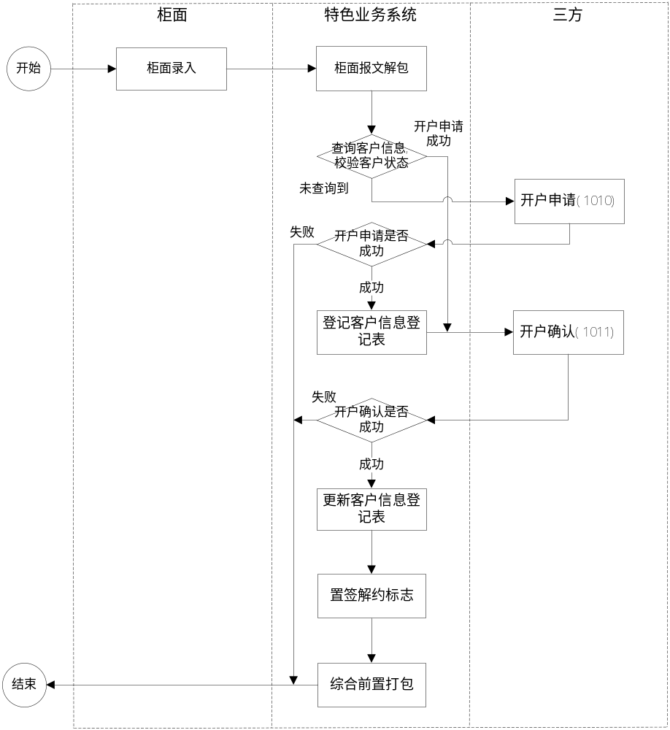

页面
（图:个人客户签约页面）
（图:单位客户签约）

输入输出要素
输入信息
字段名 | 字段长度 | 字段说明 | 控件类型 | 是否可空 | 备注
khlx | Varchar(1) | 客户类型 |  | 否 | 持卡人姓名/账户户名（个人/对公），返显，只读
hxkh | Varchar(16) | 华夏卡号 |  | 是
hxzh | Varchar(22) | 华夏账号 |  | 否
khmc | Varchar(90) | 客户名称 |  | 否 | 持卡人姓名/账户户名（个人/对公），返显，只读
kyye | Number(16,2) | 可用余额 |  | 否
zjlx | Varchar(3) | 证件类型 | select | 是 | 必填  0.身份证  1.军官证  2.护照  3.入境证(限港台居民)  4.临时身份证  101.组织机构代码（对公）  返显，只读
zjhm | Varchar(32) | 证件号码 | input | 是 | 证件代码（个人用户填写证件号码，单位用户填写组织机构代码）  返显，只读
dwlx | Varchar(2) | 单位类型 | select | 是 | 新增字段(对公客户填写)1.政府机关2.事业单位3.国有企业4.外资企业5.民营企业  99.其它  若柜面返显该字段则为只读
jbrxm | Varchar(30) | 经办人姓名 | input | 是 | 对公客户输入  若柜面返显该字段则为只读
jbrzjlx | Varchar(2) | 经办人证件类型 | select | 是 | 对公客户  0.身份证  1.军官证  2.护照  3.入境证(限港台居民)  4.临时身份证  101.组织机构代码（对公）  若柜面返显该字段则为只读
jbrzjhm | Varchar(32) | 经办人证件号码 | input | 是 | 对公客户输入  若柜面返显该字段则为只读
sjhm | Varchar(20) | 移动电话 | input | 是 | 若柜面返显该字段则为只读
lxdh | Varchar(20) | 电话号码 | input | 是 | 若柜面返显该字段则为只读
lxdz | Varchar(60) | 联系地址 | input | 是 | 若柜面返显该字段则为只读
yzbm | Varchar(6) | 邮政编码 | input | 是 | 若柜面返显该字段则为只读
czhm | Varchar(20) | 传真号码 | input | 是 | 若柜面返显该字段则为只读
dzyj | Varchar(30) | 电子邮箱 | input | 是 | 若柜面返显该字段则为只读
khjl | Varchar(6) | 客户经理 | input | 是 | 吸存号  js校验只能为数字  若柜面返显该字段则为只读
gyh | Varchar(6) | 操作柜员 | input | 是
jgdm | Varchar(6) | 机构代码 | input | 是
zwzxzh | Varchar(50) | 财务中心提供的账号 | input | 是
jyid | Varchar(50) | 交易ID | input | 是
etckh | Varchar(20) | ETC卡号 | input | 是
etczt | Varchar(2) | ETC状态
cphm | Varchar(12) | 车牌号码 | input | 是
cllx | Varchar(2) | 车辆类型 | input | 是
cpds | Varchar(2) | 车牌底色 | input | 是
khzt | Varchar(2) | 客户状态 | input
AccountNumber | Varchar(17) | 账户
knbwybh | Varchar(30) | 卡内部唯一编号
fkfbs | Varchar(30) | 预付卡标示
yfkbb | Varchar(30) | 预付卡版本
khqrm | Varchar(32) | 开户确认码

输出信息
字段名 | 字段长度 | 字段说明 | 控件类型 | 备注
etckh | Varchar(20) | ETC卡号
cphm | Varchar(12) | 车牌号码
cllx | Varchar(2) | 车辆类型
cpds | Varchar(2) | 车辆颜色
khmc | Varchar(30) | 客户名称
zjlx | Varchar(3) | 证件类型
zjhm | Varchar(32) | 证件号码
etczh | Varchar(14) | ETC账号
etczt | Varchar(2) | ETC状态
sjhm | Varchar(20) | 手机号码
hxzh | Varchar(22) | 华夏账号
hxkh | Varchar(16) | 华夏卡号
gyh | Varchar(6) | 操作柜员
knbwybh | Varchar(30) | 卡内部唯一编号
fkfbs | Varchar(30) | 预付卡标示
yfkbb | Varchar(30) | 预付卡版本
khqrm | Varchar(32) | 开户确认码
xynr | Varchar(80) | 响应内容

JS校验：
- 交易发起前：
  - 页面只显示客户信息（除客户名称、可用余额外、证件类型、证件号码）可用。
  - “开户”按钮可用，其他输入项、按钮均不可用，“关闭”按钮随时可用。
- 交易发起后：
  - 交易成功：
    - ETC卡号、车辆类型、车牌号码、车辆颜色输入项均可用，“请刷卡”、“开卡申请”按钮均可用；
  - 交易失败：
    - 控件可用与不可用类型不变

响应码
响应码 | 响应内容
000000 | 交易成功
TS0004 | 交易失败，反馈具体失败信息

客户开卡

开卡申请

功能描述
- 若ETC卡信息可输入框无返显信息，柜员录入ETC卡信息，点击“开卡申请”按钮，进行客户开卡操作
- 校验持卡人名称长度
  - 若持卡人长度大于10，反馈柜面“持卡人名称[%s]超长，不能超过10位”，交易结束。
  - 若持卡人长度小于等于10，交易继续
- 校验客户经理是否填写
  - 若柜员未填写客户经理，提示“客户经理不可为空，请重新填写”，交易结束
  - 若柜员已填写客户经理，交易继续。
- 查询卡信息锁定表，校验车辆是否在管理端办理锁定业务
select etckh from ETC_KXXSDB where cphm = '%s'
数据来源:
车牌号从页面获取
  - 若该车牌号码在卡信息锁定表中存在，提示“该车[%s]已在管理端办理锁定业务，不能重新办理”，交易结束。
  - 若该车牌号码不在卡信息锁定表中存在，交易继续
- 查询卡信息登记历史表，校验该张ETC卡是否可用
select etckh from ETC_KXXDJB_LS where etckh = '%s'
数据来源:
ETC卡号从页面获取
  - 若查询到记录，提示“该ETC卡[%s]已销卡，不能重新使用”，交易结束。
- 获取页面传输的ETC卡号，查询卡信息登记表
select etczh, etczt,cphm from ETC_KXXDJB where etckh = '%s'
数据来源:
ETC卡号从页面获取
  - 若查询到ETC卡信息，且状态为“04正常可用”“06禁用”“07待减卡”，提示“该ETC卡状态为[%s]，不能再次开卡”，交易结束
  - 若查询到ETC卡信息，但两者的ETC账号不相等，提示“该ETC卡[%s]非本客户名下”，交易结束。
- 查询卡信息登记表，校验该车牌号码是否已绑定过ETC卡
select cphm from ETC_KXXDJB where cphm = '%s' and etczt in ('04','06','07')
数据来源:
车牌号码从页面获取
  - 若查询到记录，提示“该车牌号[%s]已绑定过ETC卡,不允许再次绑定”，交易继续
- 查询客户信息登记表，获取客户信息，校验客户的信用卡状态
select xykh, xykzt, hxzh, sjhm, zjlx, zjhm, khmc, khqrm from etc_khxxdjb where hxkh = ‘%s’
数据来源:
华夏卡号从页面获取
- 校验“ETC卡状态”与信用卡状态
  - 若“ETC卡状态”为“00.预登记”，且客户的信用卡状态为“01签约”，跳转到“⑤开卡申请报文打包”流程，继续执行；
  - 若“ETC卡状态”为“00.预登记”，且冻结保证金配置为0元，跳转到“⑤开卡申请报文打包”流程，继续执行；
  - 若“ETC卡状态”为“00.预登记”，客户未签约信用卡，跳转到“②冻结交易打包”流程，继续执行；
  - 若“ETC卡状态”为“01.冻结成功”，跳转到“⑤开卡申请报文打包”继续执行；
  - 若不存在ETC卡信息，交易继续；
- ①若不存在ETC卡信息，预登记“卡信息登记表”（ETC_KXXDJB），将“ETC卡状态”置为“00.预登记”
# SQL8:登记卡信息登记表
insert into 卡信息登记表(etc账号, ETC卡号, 车辆类型, 车牌号, 车辆颜色, ETC卡状态, 客户经理, 最新更新时间 ) values (etc账号, ETC卡号, 车辆类型, 车牌号, 车辆颜色, '00.预登记', 客户经理, 最新更新时间 )
数据来源:
etc账号在SQL6登记客户信息登记表时生成
ETC卡号、车辆类型、车牌号、车辆颜色、客户经理页面获取
最新更新时间为当前时间
- ②冻结交易打包，调用“BEAI530009”接口冻结其保证金
- ③冻结交易解包，判断BEAI返回结果
  - 若返回响应码不为“000000”，反馈柜面失败信息，交易结束；
  - 若冻结超时，反馈柜面异常信息“核心冻结超时，请手工撤销该ETC卡冻结的记录，并重新执行交易”，提示柜员确认是否冻结成功，若冻结成功，手工解冻保证金，交易结束；
  - 若返回成功，交易继续；
- ④更新“卡信息登记表（ETC_KXXDJB）”，将“ETC卡状态”更新为“01.冻结成功”，登记冻结信息（“冻结流水号、冻结日期、冻结金额”）
# SQL9：更新卡信息登记表
update 卡信息登记表 set ETC卡状态 = '01.冻结成功' , 冻结流水号 = 冻结流水号, 冻结日期 = '当前日期' , 冻结金额 = 冻结金额 where ETC卡号 = ETC卡号
数据来源：
冻结流水号核心返回的流水号
冻结金额系统参数表获取
- ⑤开卡申请报文打包，调用三方“1070.开卡申请”接口做开卡申请操作
- ⑥开卡申请报文解包，判断开卡申请是否成功
  - 若三方返回失败或超时，反馈柜面异常信息，校验该ETC卡是否存在冻结金额
select djlsh,djje from ETC_KXXDJB where etckh = '%s'
数据来源：
ETC卡号页面获取
    - 若不存在冻结信息，删除预登记的ETC卡信息，并提示柜员重新做客户签约操作，交易结束；
  - 若开卡申请成功，交易继续；
- 校验三方报文返回的状态（State）
  - 若三方报文返回State为2.失败，反馈柜面异常信息“高速返回异常，可能客户状态异常，请与高速联系解决”。
  - 若三方报文返回State为1.成功，交易继续。
- ⑦更新“卡信息登记表”（ETC_KXXDJB），将ETC卡信息更新为“02.开卡申请成功”
# SQL10：更新卡信息登记表
update 卡信息登记表 set ETC卡状态 = '02.开卡申请成功',最新更新日期 = '当前日期',财务中心提供的账号 =财务中心提供的账号, 交易ID =交易ID where ETC卡号 = ETC卡号
数据来源：
ETC卡号页面获取
财务中心提供的账号、交易ID开卡申请接口返回
- 交易结束

相关数据表
数据表 | 数据表名称 | 操作 | 备注
ETC_KXXDJB | 卡信息登记表 | S，I，U
ETC_KXXSDB | 卡信息锁定表 | S
ETC_KXXDJB_LS | 卡信息登记历史表 | S
ETC_KHXXDJB | 客户信息登记表 | S
注：I新建；D删除；U修改；S 查询

调用接口
接口服务方 | 接口函数 | 备注
BEAI | 530009 | 冻结保证金
三方 | 1070 | 开卡申请
三方接口明细
1070开卡申请
名称 | 说明 | 是否填写 | 来源
ClientNo | 客服网点编号  61+01+00+001  61 +发卡机构（两位）+地市（两位）+三位编号 | 否 | 代码中获取
ClientOprDt | 开卡时间 | 否 | 当前时间
AccountNo | 账号 | 可
AccountPwd | 账户密码 | 可
ValidateCode | 开卡确认码 | 否 | 客户确认码是调用1011.客户确认时返回的
CardInfo（*） | 卡片信息 | 否
卡片信息CardInfo的属性说明如下
名称 | 说明 | 是否填写 | 来源
IssuerID | 发卡方标识 | 否 | 柜面获取
EcardVer | 预付卡版本 | 否 | 柜面获取
EcardNo | CPU卡表面编号20位  如61010850220100000001 | 否 | 柜面获取
ECardID | CPU卡内部唯一编号，用于卡片真伪的校验 | 否 | 柜面获取
ECardType | 22 储值卡  23 记账卡 | 否 | 固定为23记账卡
CardPwd | 卡片操作密码，如挂失等，默认8888 | 可
IdentityType | 持卡人身份标识，保留，默认为：0 | 否
InternalId | 本系统职工标识，保留，默认为：0 | 否
Name | 持卡人姓名 | 否 | 柜面获取
Sex | 持卡人性别 | 可
BirthDay | 出生日期YYYY-MM-DD | 可
CertifiType | 持卡人证件类型 | 否 | 柜面获取
CertifiNo | 持卡人证件号码 | 否 | 柜面获取
VehiclePlate | 车牌号码 | 否 | 柜面获取
VehicleColor | 车牌颜色  0 – 蓝色  1 – 黄色  2 – 黑色  3 – 白色  注：该定义摘自《GB/T 20851.4 - 2007》P20 | 否 | 柜面获取
UserType | 0–普通用户 默认0 | 否
VehicleType | 车辆类型：  1, "客一(座位数：<=7)"  2, "客二(座位数：8-19 含19)"  3, "客三(座位数：20-39 含39)"  4, "客四(座位数：>=40)"  11, "货一"  12, "货二"  13, "货三"  14, "货四"  15, "货五" | 否 | 柜面获取
StartTime | 生效日期 | 否 | SQL10登记的最新更新时间
EndTime | 实效日期 （生效日期加10年） | 否
SecondAccountName | 二级账户名称 | 可
Model | 车辆品牌型号 | 否 | 默认为未知
FreeFlag | 付费开卡标记，  1：免费  2：收费 | 可
HandlingCharge | Decimal | 可 | 手续费，默认为0
Oprtype | Int | 可 | 缴费方式：  1：现金  2：POS机  3~5保留  5：转账  6：支票  99：其他
VehiclelicNo | String(30) | 可 | 车辆识别代码
VehicleEngineno | String(20) | 可 | 发动机号
PrintType | Int | 可 | 发票打印方式  0、充值打印  1、消费打印
Seats | Int | 可 | 核定载客
Truck | Int | 可 | 核定载重
PrivilegeType | String | 可 | 特权类型 （B， C）
PhoneNo | String | 否 | 持卡人手机号码
VehicleFlag | Int | 可 | 客货判断（1客车，2货车）

返回结果：PageInfo消息体数据格式定义如下：
名称 | 数据类型 | 是否可空 | 说明
ResultCode | int |  | 执行结果0、执行完成  1、访问未授权  30、验证错误  99、执行失败
PageContents | String |  | 无
AccessoryContents | String |  | 卡的账户信息
CurrentPage | int |  | 无
RowCount | int |  | 无
PageSize | int |  | 无
AccessoryContents的XML数据内容：
名称 | 数据类型 | 是否可空 | 说明
AccountNo | String |  | 卡的账号
TradeNo | String |  | 交易编号
State | int | 否 | 1、成功  2、失败

流程图
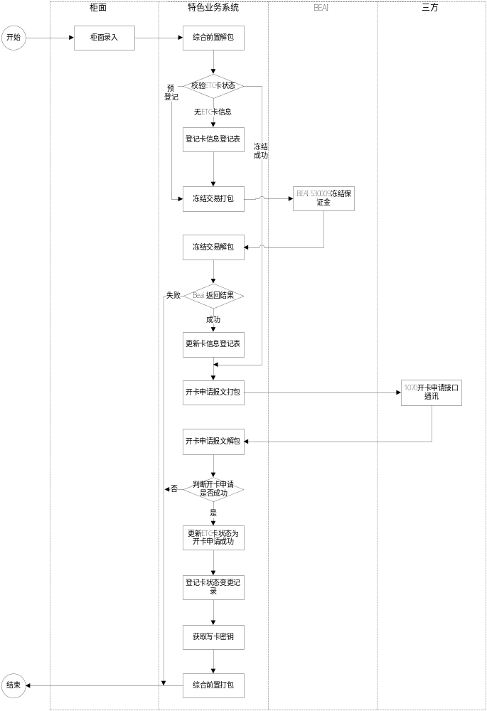

页面
（图:个人客户签约页面）
（图:单位客户签约）

输入输出要素
输入信息
字段名 | 字段长度 | 字段说明 | 控件类型 | 是否可空 | 备注
etckh | Varchar(20) | ETC卡号
cphm | Varchar(12) | 车牌号码
cllx | Varchar(2) | 车辆类型
cpds | Varchar(2) | 车辆颜色
khmc | Varchar(90) | 客户名称
zjlx | Varchar(3) | 证件类型
zjhm | Varchar(32) | 证件号码
etczh | Varchar(14) | ETC账号
etczt | Varchar(2) | ETC状态
sjhm | Varchar(20) | 手机号码
hxzh | Varchar(22) | 华夏账号
hxkh | Varchar(16) | 华夏卡号
gyh | Varchar(6) | 操作柜员
knbwybh | Varchar(30) | 卡内部唯一编号
knbwybh | Varchar(30) | 预付卡标示
yfkbb | Varchar(30) | 预付卡版本
khqrm | Varchar(32) | 开户确认码

输出信息
字段名 | 字段长度 | 字段说明 | 控件类型 | 备注
etckh | Varchar(20) | ETC卡号
cphm | Varchar(12) | 车牌号码
cllx | Varchar(2) | 车辆类型
cpds | Varchar(2) | 车辆颜色
khmc | Varchar(90) | 客户名称
zjlx | Varchar(3) | 证件类型
zjhm | Varchar(32) | 证件号码
etczh | Varchar(14) | ETC账号
etczt | Varchar(2) | ETC状态
sjhm | Varchar(20) | 手机号码
hxzh | Varchar(22) | 华夏账号
hxkh | Varchar(16) | 华夏卡号
gyh | Varchar(6) | 操作柜员
xynr | Varchar(80) | 响应内容

JS校验：
- 交易发起前：
  - ETC卡号、车辆类型、车牌号码、车辆颜色输入项均可用，“请刷卡”、“开卡申请”按钮均可用，“关闭”按钮随时可用；
- 交易发起后：
  - 交易成功：
    - “写卡”按钮可用；
  - 交易失败：
    - 控件可用与不可用类型不变

响应码
响应码 | 响应内容
000000 | 交易成功
TS0004 | 交易失败，反馈具体失败信息

写卡

功能描述
- 柜员根据回显信息，客户ETC开卡申请成功后，点击 “写卡”按钮，特色业务系统进行ETC开卡写卡操作。
- 特色业务系统通过调用JS进行ETC卡写卡操作。
- 写卡成功，柜面弹框提示“写卡成功”；将写卡标志置为“写卡成功”；写卡失败，柜面弹框提示“写卡失败”，将写卡标志置为“写卡失败”。
注：写卡失败后，将ETC卡状态置为“05.写卡失败”；写卡成功后，将ETC卡状态置为“03.写卡成功”。状态变更操作是在发送确认报文时获取。

相关数据表
数据表 | 数据表名称 | 操作 | 备注
无
注：I新建；D删除；U修改；S 查询

调用接口
接口服务方 | 接口函数 | 备注
无

流程图
无

页面
（图:个人客户签约页面）
（图:单位客户签约）

输入输出要素
输入信息
字段名 | 字段长度 | 字段说明 | 控件类型 | 备注
无
输出信息
字段名 | 字段长度 | 字段说明 | 控件类型 | 备注
xym | Varchar(6) | 响应码
xynr | Varchar(80) | 响应内容

校验：
- 交易发起前：
  - “写卡”按钮可用，其他输入项、按钮均不可用，“关闭”按钮随时可用；
- 交易发起后：
  - 交易成功：
    - “开卡确认”按钮可用，其他输入项、按钮均不可用；
  - 交易失败：
    - 输入项、按钮均不可用

响应码
响应码 | 响应内容
无

开卡确认

功能描述
- 客户写卡后，柜员点击“开卡确认”按钮，进行开卡确认操作
- 特色业务系统获取“卡信息登记表”（ETC_KXXDJB）中的账务中心提供的交易序号,交易ID。
# SQL8: 获取账务中心提供的交易序号，交易ID
select 账务中心提供的交易序号,交易ID from 卡信息登记表 where ETC卡号 = ‘ETC卡号’
数据来源：
ETC卡号从页面获取
- 特色业务系统获取交易报文，解析报文中写卡标志。
  - 若写卡标志为写卡成功，特色业务系统将ETC状态置为“03.写卡成功”，更新ETC卡信息，交易继续。
# SQL9: 将卡信息登记表中的ETC卡状态置为“03.写卡成功“
update 卡信息登记表 set ETC卡状态 = ’03.写卡成功’ where ETC卡号 = ‘ETC卡号’
数据来源：
ETC卡号从页面获取
  - 若开卡标志为写卡失败，特色业务系统将ETC状态置为“05.写卡失败”，交易继续。
# SQL10： 将卡信息登记表中的ETC卡状态置为“05.写卡失败”
update 卡信息登记表 set ETC卡状态 = ’05.写卡失败’ where ETC卡号 = ‘ETC卡号’
数据来源：
ETC卡号从页面获取
- 特色业务系统查询写卡标志，判断写卡是否成功。
  - 特色业务系统调用“1071开卡确认接口”发送开卡确认报文（写卡成功，发送成功报文；写卡失败，发送失败报文）。
    - 柜面解析三方报文，若三方返回失败，将失败信息反馈柜面，交易结束。
    - 柜面解析三方报文，若三方返回“执行成功”。
      - 若为写卡成功，则更新“卡信息登记表”（ETC_KXXDJB）ETC卡状态为“04.正常可用”，并登记卡变更记录。
# SQL11: 将卡信息登记表中的ETC卡状态置为“04.正常可用”
update 卡信息登记表 set ETC卡状态 = ’04.正常可用’，开卡确认码=’开卡确认码’ where ETC卡号 = ‘ETC卡号’
数据来源：
ETC卡号从页面获取

# SQL12：登记卡状态变更记录
insert into 卡状态变更记录 （id,ETC卡号,ETC卡状态,最新更新时间,发送状态） values (‘id’,‘ETC卡号’,’00.签约’,’最新更新时间’,’01.已发送’)
数据来源：
ETC卡号从页面获取
最新更新时间为当前日期
      - 若为写卡失败，则清除ETC卡信息，若客户冻结保证金，提示柜员手工进行保证金解冻操作。
# SQL13: 清除卡信息登记表中该ETC卡的卡信息
delete from 卡信息登记表 where ETC卡号 = ‘ETC卡号’
数据来源：
ETC卡号从页面获取
- 组织打印凭证，将凭证信息登记到凭证信息登记表，交易结束。
# SQL14： 将凭证信息登记到凭证信息登记表中
insert into 凭证信息登记表（交易日期, 交易码, 打印次数, 打印状态, 凭证打印类型, 证件类型, 证件号码, 客户名称, 打印内容） values(’交易日期’,‘交易码’,‘打印次数’,‘打印状态’,‘凭证打印类型’,‘证件类型’,‘证件号码’,‘客户名称’,‘打印内容’)
数据来源：
证件类型，证件号码，客户名称是从客户信息登记表中获取
凭证打印类型，打印内容从代码中获取

相关数据表
数据表 | 数据表名称 | 操作 | 备注
ETC_KXXDJB | 卡信息登记表 | S、U、D
ETC_PZXXDJB | 凭证信息登记表 | I
ETC_KZTBGJL | 卡状态变更记录 | I
注：I新建；D删除；U修改；S 查询

调用接口
接口服务方 | 接口函数 | 备注
三方 | 1071 | 开卡确认

1071开卡确认
名称 | 说明 | 是否填写 | 来源
CardAccountNo | 账务中心提供的交易序号 |  | SQL10登记的财务中心提供的交易序号
TradeNo | 交易ID |  | SQL10登记的交易ID
OprStatus | 操作状态 1、成功2、失败  状态为失败，账户系统回滚交易 |  | 柜面获取
返回结果：PageInfo消息体数据格式定义如下：
名称 | 数据类型 | 是否可空 | 说明
ResultCode | int |  | 执行结果0、执行完成  - 访问未授权  30、验证错误  99、执行失败
PageContents | String |  | 无
AccessoryContents | String |  | 确认信息
CurrentPage | int |  | 无
RowCount | int |  | 无
PageSize | int |  | 无
AccessoryContents的XML数据内容：
名称 | 数据类型 | 是否可空 | 说明
ValidateCode | String |  | 开卡确认码

流程图
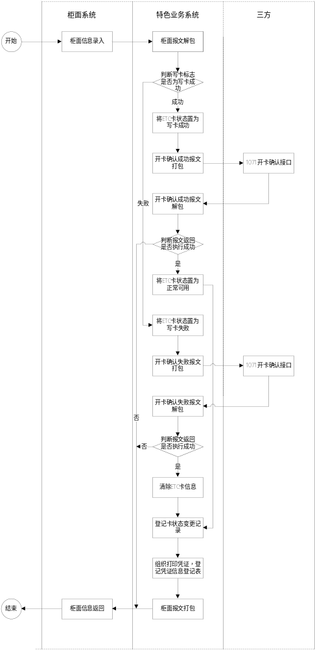

页面
（图:个人客户签约页面）
（图:单位客户签约）

输入输出要素
输入信息
字段名 | 字段长度 | 字段说明 | 控件类型 | 是否可空 | 备注
etckh | Varchar(20) | ETC卡号
xkbz | Varchar(1) | 写卡标志
cphm | Varchar(12) | 车牌号码
cllx | Varchar(2) | 车辆类型
cpds | Varchar(2) | 车辆颜色
khmc | Varchar(90) | 客户名称
zjlx | Varchar(3) | 证件类型
zjhm | Varchar(32) | 证件号码
etczh | Varchar(14) | ETC账号
etczt | Varchar(2) | ETC状态
sjhm | Varchar(20) | 手机号码
hxzh | Varchar(22) | 华夏账号
hxkh | Varchar(16) | 华夏卡号
gyh | Varchar(6) | 操作柜员
xkbz | Varchar(2) | 写卡标志
输出信息
字段名 | 字段长度 | 字段说明 | 控件类型 | 是否可空 | 备注
xynr | Varchar(80) | 响应内容
xym | Varchar(6) | 响应码
qybz | Varchar(1) | 签约标志

JS校验：
- 交易发起前：
  - “开卡确认”按钮可用，其他输入项、按钮均不可用，“关闭”按钮随时可用；
- 交易发起后：
  - 交易成功：
    - 输入项、按钮均不可用；
  - 交易失败：
    - 控件可用与不可用类型不变

响应码
响应码 | 响应内容
000000 | 交易成功
TS0004 | 交易失败，反馈具体失败信息

